**محاسبه دقیق ظرفیت الکتریکی با استفاده از انتگرال‌گیری چهارگانه در روش ممان**

**بخش اول: مقدمه**

همانطور که همه می‌دانیم، خازن‌ الکتریکی ابزاری برای ذخیره انرژی الکتریکی است. برخلاف باتری که مقدار زیادی انرژی را می‌تواند در خود ذخیره کند، میزان انرژی ذخیره شده در خازن چندان زیاد نیست. خازن‌ها برای ذخیره انرژی در زمان کوتاه، و یا بسیار کوتاه استفاده می‌شوند.

معمولاً خازن‌ها ساختار بسیار ساده‌ای دارند. یک کره فلزی می‌تواند به عنوان یک خازن محسوب شود و در یک مولد ولتاژ بالا در مدار تشدید جریان به کار رود. دو صفحه رسانا که در فاصله کمی از هم قرار گرفته‌اند، خاصیت خازنی دارند و تغییر فاصله و موقعیت آن‌ها نسبت به هم می‌تواند باعث تغییر مشخصه الکتریکی آن، یعنی ظرفیت الکتریک شود. در گیرنده‌های رادیوی قدیمی که در همهٔ خانه‌ها پیدا می‌شد، پیچ انتخاب موج رادیویی مستقیماً به صفحات یک خازن کوچک متّصل می‌شد و با چرخاندن آن پیچ موقعیت صفحات خازن نسبت به هم عوض می‌شد. به این ترتیب، ظرفیت الکتریکی آن عوض می‌شد و گیرنده رادیو، ایستگاه دیگری را پخش می‌کرد.

با توجّه به ساختار بسیار ساده خازن‌ها، خاصیت خازنی در بسیاری از ابزارها و مدار‌های الکترونیکی،‌ به صورت خواسته و یا ناخواسته به وجود می‌آید. دو سیم حامل جریان الکتریکی نسبت به هم خاصیت خازنی دارند. در کابل‌های حامل جریان الکتریکی این پدیده دیده می‌شود و در خطوط انتقال الکتریسیته، این پدیده می‌تواند اختلاف فاز دقیق بین فازهای برق را تا حد بسیار کمی جابجا کند. بدن انسان هم خاصیت خازنی دارد و می‌توان در وسایل بسیاری از خاصیت آن استفاده کرد. در حالت کلی، خاصیت خازنی، خاصیتی است که در تمام مواد و همه جا وجود دارد و بسته به هندسهٔ موجود و نوع مواد درگیر، میزان آن تغییر می‌کند.

میزان ظرفیت یک خازن در ذخیرهٔ انرژی الکتریکی، ظرفیت الکتریکی نامیده می‌شود. ظرفیت الکتریکی با فرمول مقابل تعریف می‌شود. که در این رابطه، q بار الکتریکی ذخیره شده در خازن و v ولتاژ اعمال شده به خازن است. اگر خازن از دو صفحه و یا دو قطعه فلزی مجزا از هم ساخته شده باشد، اختلاف پتانسیل بین دو صفحه در رابطه ظرفیت الکتریکی قرار می‌گیرد. میزان بار الکتریکی هر یک از دوقطعه، از لحاظ اندازه مساوی و و از لحاظ علامت مخالف دیگری است بنابراین q در رابطه ظرفیت الکتریکی به معنای قدر مطلق میزان بار یکی از دو قطعه است. در حالتی که خازن تنها از یک قطعه تشکیل شده باشد، اختلاف پتانسیل آن قطعه با نقطه بی‌نهایت دور ( به عنوان مرجع پتانسیل صفر) در رابطه گذاشته می‌شود. در این حالت q نشان دهندهٔ بار الکتریکی ذخیره شده در خازن تک‌قطبی است. به طور کلی ظرفیت الکتریکی به صورتی تعریف می‌شود که میزان آن مثبت باشد.

از هنگام اختراع بطری لیدن که به عنوان اولین خازن الکتریکی محسوب می‌شود تا به امروز که شرکت‌های صنعتی درگیر بهبود عمل‌کرد ابرخازن‌های مدرن هستند، محاسبه دقیق ظرفیت الکتریکی یک چالش جدی برای دانشمندان و محققان بوده است. [8] در فرکانس‌های پایین، ظرفیت خازن الکتریکی صرفاً تابع شکل هندسی ، ابعاد فیزیکی آن و جنس مواد به کار رفته در آن است. در بیشتر موارد برای محاسبه ظرفیت الکتریکی مجبور هستیم که از فرمول‌های تقریبی استفاده کنیم. فقط در موارد بسیار خاصی می‌توان از فرمول‌های بسته و غیر تقریبی برای محاسبهٔ ظرفیت الکتریکی استفاده کرد. به عنوان مثال فرمول ظرفیت الکتریکی یک کرهٔ باردار به صورت دقیق و غیر تقریبی به دست می‌آید . اما فرمولی که برای ظرفیت الکتریکی دو صفحه باردار استفاده می‌شود، تقریبی است . در اکثر موارد برای محاسبه ظرفیت خازنی باید از فرمول‌های تقریبی استفاده کرد. اگر جایی لازم است که ظرفیت الکتریکی با دقت بالاتری استفاده شود،‌ روش‌های محاسباتی می‌توانند به کمک بیایند. با استفاده از برنامه‌های کامپیوتری و صرف زمان کافی می‌توانیم با دقت بالایی به پاسخ مسأله مورد نظر دست پیدا کنیم. اما در برخی از موارد لازم است که با سرعت زیاد و با دقت بالایی محاسبات را انجام دهیم. به همین خاطر است که الگوریتم‌های سریع‌تر برای حل مسائل مورد نیاز است.

یکی از مواردی که در آن محاسبهٔ سریع ظرفیت خازنی مورد نیاز است،‌حوزهٔ تست‌های غیر مخرّب است. استفاده از اندازه‌گیری خازنی در تست‌های غیر مخرّب در حال گسترش است. در این روش‌ برای به دست آوردن ویژگی‌های مورد نظر، می‌توان با تحلیل مسئله معکوس پارامترهای اندازه‌گیری شده، پارامترهای مورد نظر را به دست آورد. مثلاً در سیستم های مبتنی بر حسگر خازنی مانند «روش تصویربرداری خازنی»، ماده مورد نظر توسط دو الکترود اسکن می شود و ظرفیت الکتریکی بین الکترودها در هر موقعیت ثبت می‌شود [7،21]. و می توان از آن برای تعیین اندازه و محل عیوب استفاده کرد [19]. روش تصویربرداری خازنی همچنین می‌تواند برای تصویربرداری از روی سطح اجسام فلزی استفاده شود و برای ایجاد تصویر سطحی از یک جسم (مثلاً یک سکه) به عنوان یک مسئله معکوس استفاده شود [25].

برای حل یک "مسئله معکوس"، ابتدا به یک راه سریع و دقیق برای حل "مسئله مستقیم" نیاز داریم. این به این معنی است که محاسبه ظرفیت باید هوشمندانه به گونه ای انجام شود که بدون اتلاف زمان پردازنده بتوان بارها تکرار شود.

این پایان‌نامه بر استخراج ظرفیت خازن‌های شکاف هوا تمرکز دارد. نتایج برای محاسبه ظرفیت خازن های دی الکتریک قابل تعمیم است. همچنین بسیاری از مسائل در مغناطیس استاتیک به دلیل دوگانگی الکتریسیته و مغناطیس به طور مشابه قابل حل است. مسائلی مانند بازسازی شکل عیوب در بازرسی نشتی شار مغناطیسی را می توان از این طریق حل کرد [9].

ظرفیت الکتریکی خازن ها با روش‌های مختلفی مانند روش تفاضل محدود و اجزا محدود [14]، تکنیک مونت کارلو [17،32] و روش ممان‌ها [4] قابل محاسبه است. به جز روش‌های مبتنی بر فرایند‌های تصادفی، بقیه روش‌ها از یک معادله ماتریسی استفاده می‌کنند که باید حل شود تا ظرفیت هندسه مورد نظر به دست آید. اندازه این ماتریس یک پارامتر مهم است که بر زمان مورد نیاز برای محاسبه ظرفیت، مستقیماً تاثیر می‌گذارد.

اگر روی خازن‌های شکاف هوا تمرکز کنیم، روش های المان مرزی بهترین انتخاب برای محاسبه می‌شوند. در غیاب محیط دی الکتریک، فقط مرزهای هوا و فلز باید در نظر گرفته شوند. در روش ممان‌ها (MOM)، المان‌ها روی سطوح مرزی قرار می‌گیرند. و در مورد خاص خازن صفحه موازی با شکاف هوا، تنها دو سطح صفحه رسانا در تولید عناصر ماتریس نقش دارند. بنابراین اندازه ماتریس در مقایسه با اندازه ماتریس، در روش‌های «تفاضل محدود» (finite difference) و «المان محدود» (finite element) بسیار کوچک است. این دو تکنیک یک «ماتریس تُنُک» (sparse matrix) یا خلوت ایجاد می‌کنند. تکنیک‌های پیشرفته‌ای برای عملیات ماتریسی بر روی ماتریس‌های تُنُک وجود دارد. اما در بیشتر مواقع طولانی شدن زمان محاسبات به دلیل اندازه ماتریس نمی‌تواند با این تکنیک‌های پیشرفته جبران شود [15،36].

عناصر ماتریس به کار گرفته شده در روش ممان‌ها را می‌توان با انتگرال‌گیری سطحی در مناطق مرزی محاسبه کرد [18]. محاسبهٔ انتگرال‌ها را می‌توان به صورت تحلیلی [1،10،34] یا عددی [11،28] انجام داد. وبرای انجام انتگرال‌گیری عددی، می‌توان به طور مستقیم به انتگرال‌گیری پرداخت و یا از تکنیک مونت کارلو [24] استفاده کرد. روش‌های دیگری هم برای محاسبه انتگرال عددی وجود دارد. مثلاً با بسط تابع گرین می‌توان پاسخ را به صورت مجموع عبارات جبری بسازیم [2،12،30،37]. و در نهایت در سال های اخیر، از روش های محاسباتی موازی برای سرعت بخشیدن به محاسبات استفاده شده است. [16،23].

در این پایان‌نامه، از یک تبدیل انتگرالی برای حل تحلیلی انتگرال های چهارگانه استفاده شده است که فرمول‌های دقیقی برای ضرایب ماتریس ممان‌ها بدون تقریب ارائه می‌دهد. این عبارات تحلیلی برای تولید ماتریس‌های مسأله مورد نظر اتصال استفاده شده است. و در ادامه با حل معادله ماتریسی، ظرفیت الکتریکی خازن صفحه موازی با شکاف هوا و خازن مکعب واحد محاسبه شده است. نتایج با روش های تقریبی محاسبه انتگرالی مقایسه شده است. و دقت بسیار خوبی در محاسبات دیده شده است.

در این پایان‌نامه یک مسیر قابل درک برای حل تحلیلی انتگرال‌های چهارگانه و یک فرم بسیار منظم برای نتایج محاسبات تحلیلی ارائه شده است تا به محققان در محاسبه ظرفیت الکتریکی، برای هندسه‌های دلخواه خود کمک کند. برای انجام محاسبات یک کد پایتون تهیه شده است که اکنون در وب سایت ما موجود است و می توان آزادانه از آن استفاده کرد. از کتابخانه های NUMPY و SCIPY برای انجام محاسبات عددی ساده و نسبتاً سریع استفاده می شود.

در بخش‌های مختلف این پایان‌نامه، ابتدا روش گشتاورها که تمام محاسبات بر پایهٔ آن انجام شده است توضیح داده می‌شود سپس به سراغ حل تحلیلی انتگرال‌های چهارگانه در دوحالت مستطیل‌های موازی با هم و عمود بر هم می‌رویم. در نهایت دو مسأله کلاسیک خازن صفحه موازی (البته با دی‌الکتریک هوا ) و مکعب واحد مورد بررسی قرار می‌گیرند.

**بخش دوم: روش گشتاورها برای محاسبه ظرفیت خازنی**

**۱-۲. مبانی روش گشتاورها:**

ایده‌های اولیه برای تکنیک گشتاورها (MOM) توسط فیزیکدان بزرگ قرن نوزدهم، جیمز کلارک ماکسول ارائه شد. او می‌خواست ظرفیت الکتریکی یک مربع فلزی را محاسبه کند. برای اینکه روش گشتاورها را درست متوجّه شویم،

بهتر است که نگاهی به کتاب او بیندازیم [5] تا بتوانیم اساس و بنیان روش گشتاورها را دریابیم (شکل ۱-۱).

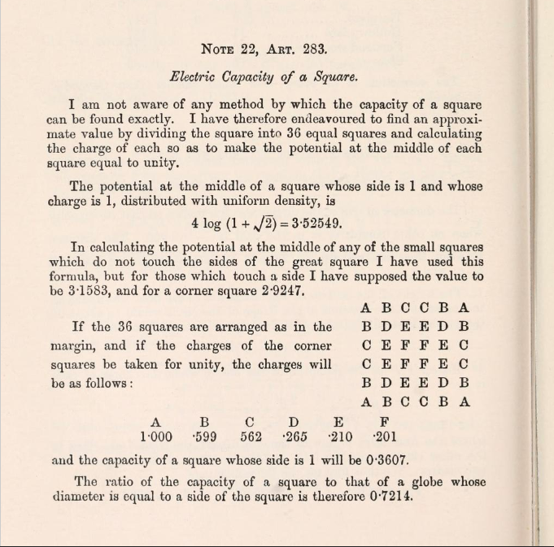شکل۲-۱: محاسبه ظرفیت خازن مربعی

ماکسول برای اینکه بتواند ظرفیت خازنی یک مربع را به دست بیاورد، ابتدا مربع را به ۳۶ مربع کوچکتر تقسیم کرد. گرچه زیاد کردن تعداد مربع‌های کوچک دقت محاسبات را بالا می‌برد، ولی ماکسول نمی‌توانست تعداد تقسیمات را خیلی زیاد کند. اگر او تعداد تقسیمات را بیشتر می‌کرد، با تعداد معادلات بیشتری سر و کار پیدا می‌کرد و مجبور می‌شد که دستگاه معادلات بزرگتری را حل کند. کار کردن با دستگاه‌های معادلات بزرگ در زمانی که هنوز کامپیوتر وجود نداشت کار بسیار مشکلی بود، بنابراین او به همین تعداد مربع کوچک ( یا کاشی) اکتفا کرد. سپس به هرکدام از کاشی‌ها، یک چگالی بار یکنواخت نسبت داد. (شکل ۲-۲)

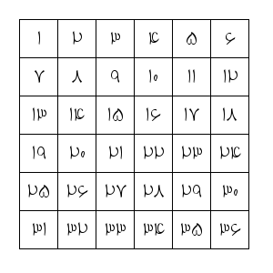 شکل ۲-۲

یعنی فرض کرد که هر یک از ۳۶ مربع، چگالی بار خود را دارند که لزوماً با هم مساوی نیستند، اما در هر مربع کوچک، توزیع چگالی بار را به صورت یکنواخت فرض کرد. به این ترتیب می‌توان مربع بزرگ را متشکل از تعدادی مربع کوچکتر دانست که توزیع بار هر یک به صورت یکنواخت است. اگر صفحه مربعی را باردار کنیم،‌ بار الکتریکی مابین هر یک از ۳۶ مربع کوچک (یا کاشی‌ها) تقسیم می‌شود. همانطور که تأکید کردیم در هر کاشی، توزیع بار الکتریکی یکنواخت است، اما بار الکتریکی کاشی‌های مختلف با هم متفاوت است. حال باید به دنبال روشی برای به دست آوردن بار کاشی‌های مختلف باشیم.

یکی از روش‌های حل این مسأله استفاده از روش کمینه کردن انرژی است. بدیهی است که بار الکتریکی کاشی‌هایی که در گوشه‌ها قرار گرفته‌اند یعنی کاشی‌های ۱، ۶، ۳۱ و ۳۶ از بار الکتریکی کاشی‌های مرکزی بیشتر است. در یک مربع فلزی که بارها می‌توانند به صورت آزادانه حرکت کنند، توزیع بار الکتریکی مابین کاشی‌ها به گونه‌ای اتفاق خواهد افتاد که سیستم از لحاظ انرژی الکتریکی در حالت کمینه قرار بگیرد. پس می‌توان با فرض ثابت بودن کل بار و با کمینه کردن میزان انرژی الکتریکی، توزیع بار میان کاشی‌ها را به دست آورد. اگر تعداد مربع‌ها به اندازه کافی زیاد باشد، با دقت خوبی می‌توان توزیع بار الکتریکی را در صفحه مربعی به دست آورد. برای کمینه کردن انرژی می‌توان از روش‌های عددی استفاده کرد. به این ترتیب گرچه نمی‌توانیم به نحو سرراستی جواب مساله مورد نظر را پیدا کنیم، ولی می‌توانیم خیلی سریع به جواب‌های تقریبی دست پیدا کنیم.

البته می‌توانیم با دیدگاه دیگری مسأله را حل کنیم. به جای اینکه بار ثابتی را در کل مربع پخش کنیم و بعد از آن به دنبال کمینه کردن انرژی باشیم، می‌توانیم ولتاژ ثابتی را برای همه کاشی‌ها فرض کنیم و بار هر قطعه را طوری به دست آوریم که شرایط لازم برای ثابت ماندن بار به دست آید. یعنی به جای اینکه مقدار بار را ثابت بگیریم و اجازه بدهیم که بارها آزادانه بین کاشی‌های مختلف حرکت کنند، می‌توان با توجه به اینکه در یک سطح فلزی تمام نقاط هم‌پتانسیل هستند، پتانسیل الکتریکی را ثابت فرض کرد و بار هر قطعه را به دست آورد. این روشی است که در سال‌های بعد به نام روش گشتاورها نامگذاری شد.

برای حل مسأله خازن مربعی به روش گشتاورها، ابتدا باید پتانسیل الکتریکی هر یک از کاشی‌ها را برابر مقدار یکسانی بگیریم برای سادگی مقدار همه را برابر عدد یک می‌گیریم. به بیان دقیق‌تردر این روش پتانسیل الکتریکی نقطه مرکزی هر کاشی مربعی را برابر واحد می‌گیریم. برای نگه داشتن پتانسیل همه کاشی‌ها در عدد ثابت یک، بار الکتریکی هر قطعه باید با سایر قطعات متفاوت باشد. مثلاً می‌دانیم که بار الکتریکی قطعات گوشه‌ای و کناری باید بیشتر از بار قطعات مرکزی باشد. در ادامه بار الکتریکی هر کاشی را به دست خواهیم آورد. فعلاً به هر کاشی بار منحصر به فردی نسبت می‌دهیم که از معادلات به دست خواهد آمد. پس ۳۶ مقدار مختلف برای ۳۶ کاشی موجود فرض می‌کنیم. و باید به دنبال ۳۶ معادله برای به دست آوردن این ۳۶ مقدار باشیم. خوب مسلماً در زمان ماکسول حل دستگاه معادله‌ای متشکل از ۳۶ معادله کار چندان آسانی نبود. بنابراین باید با استفاده از تقارن هندسی تعداد معادلات را کاهش داد. تقارن هندسی به ما نشان می‌دهد که این ۳۶ کاشی را می‌توان در ۶ دسته مجزا دسته‌بندی کرد (شکل ۲-۳).

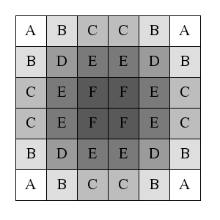شکل ۲-۳

از گوشه‌ها شروع می‌کنیم، به علت تقارن، بار الکتریکی کاشی‌های هر چهار گوشه مربع باید با هم مساوی باشد. پس از آن به سراغ ۸ کاشی واقع در مجاورت گوشه‌های می‌رویم. این ۸ کاشی هم از لحاظ هندسی در موقعیت یکسانی قرار دارند و نمی‌توان بین آن‌ها فرقی قائل شد. این کار را ادامه می‌دهیم تا هر یک از ۳۶ کاشی را در یکی از دسته‌های ۶گانه جای دهیم. در نهایت ۶ مقدار مستقل را باید از دستگاهی از ۶ معادله مستقل از هم به دست آورد.

**۲-۲. دستگاه معادلات پتانسیل**

اکنون باید معادلات پتانسیل را بنویسیم و دستگاه معادلات را تشکیل دهیم. در حالت کلی، معادلات هر مسأله، از قیود فرض شده و اعمال شده به مسأله به دست می‌آیند. تنها قیدی که به این مسأله اعمال شده است شرط ثابت بودن پتانسیل الکتریکی در سرتاسر مربع بزرگ است. حالا که ما در مورد پتانسیل الکتریکی مراکز کاشی‌ها صحبت می‌کنیم، می‌توانیم بگوییم که قید اعمال شده به مسأله این است که پتانسیل الکتریکی در این ۳۶ نقطه برابر مقدار ثابت ۱ باشد. و از آنجا که توانسته‌ایم با کمک تقارن این ۳۶ کاشی را در ۶ دسته تقسیم‌بندی کنیم، کافی است که تنها در ۶ نقطه قید مربوطه را اعمال کنیم. دقیق‌تر بگوییم باید معادلات پتانسیل الکتریکی را در ۶ نقطه بنویسیم.

اگر توزیع بار الکتریکی را داشته باشیم، ولتاژ الکتریکی هر نقطه را می‌توان برحسب چگالی بار تمام نقاط فضا به دست آوریم. ( کتاب ریتس)

و برای بارهای سطحی از فرمول زیر استفاده می‌شود.

در مسأله مورد نظر، مربع اصلی از ۳۶ کاشی مربعی تشکیل شده است. چگالی بار سطحی در هر یک از کاشی‌ها، ثابت فرض شده است. اکنون باید پتانسیل ناشی از بار هر قطعه را در مرکز قطعات دیگر به دست بیاوریم. در اینجا فرض می‌کنیم که کل بار هر قطعه در مرکز آن متمرکز است. این پتانسیل و شکل فرمول پتانسیل در مرکز هر یک از کاشی‌ها به صورت زیر در می‌آید.

خوب بدیهی است که از این تقریب برای محاسبه ولتاژ ناشی از یک کاشی در مرکز خود نمی‌توان استفاده کرد. ماکسول با انتگرال‌گیری روی سطح یک کاشی مقداری برای این پتانسیل به دست آورد. در فصل بعد در رابطه با این مقدار مفصلاً صحبت خواهیم کرد. اگر بخواهیم به صورت کلی صحبت کنیم، رابطهٔ میان پتانسیل مؤثر یک کاشی در یک کاشی دیگر را می‌توان به صورت ضریب جفت‌شدگی یا تعریف کرد. و در حالت کلی رابطه پتانسیل به این صورت در می‌آید.

و پتانسیل در مرکز هر کاشی به صورت زیر به دست می‌آید.

به سراغ اولین کاشی می‌رویم و مقدار پتانسیل را بر حسب بار الکتریکی و موقعیت کاشی‌های دیگر می‌نویسیم. شکل (۲-۲)

خوب به نظر می‌رسد که باید برای هر ۳۶ کاشی این معادله را بنویسیم و بعد سعی کنیم که دستگاهی متشکل از ۳۶ معادله را حل کنیم. اما همانطور که توضیح دادیم، به علت تقارن هندسی، در این مسأله صرفاً شش مقدار مستقل پتانسیل الکتریکی موجود است (شکل ۲-۳) و به عنوان مثال در کاشی اول فرمول پتانسیل الکتریکی به این صورت در می‌آید.

اکنون کافی است که در ۵ کاشی دیگر هم رابطه پتانسیل الکتریکی را بنویسیم. ضمناً باید هر کدام از این ۶ رابطه را بر اساس بار الکتریکی این شش کاشی مرتب کنیم. به عنوان مثال رابطهٔ پتانسیب در کاشی اول به این صورت در می‌آید.

اگر این رابطه را در ۵ نقطه دیگر بنویسیم دستگاه معادلات توصیف کننده مسأله به دست می‌آید. با حل این معادلات پتانسیل هر قطعه یا کاشی به دست می‌آید.

**۳-۲. محاسبهٔ ظرفیت خازنی**

الآن به جایی رسیده‌ایم که مقادیر بار الکتریکی را در تمام نقاط صفحه رسانا به دست آورده‌ایم. البته در این کار تقریب‌هایی به کار برده‌ایم. این تقریب‌ها در رویکرد کلی ما مشکلی ایجاد نمی‌کند. از آنجا که در نهایت دستگاه معادلات با کمک نرم‌افزارهای کامپیوتری حل خواهد شد، بنابراین خواهیم توانست که تعداد تقسیمات را زیاد و زیادتر کنیم و اندازهٔ کاشی‌ها را کوچک و کوچکتر کنیم. وقتی تعداد تقسیم‌بندی‌ها زیاد می‌شود، تقریب‌های اعمال شده موجب خطای کمتری خواهند شد و خواهیم توانست با دقت خوبی جواب‌های مسأله را به دست بیاوریم.

تا الآن با مثالی که در کتاب ماکسول مطرح شده است جلو رفتیم. اما کلیت مسأله همین است و اگر بخواهیم مسائل دیگر را حل کنیم باید دقیقاً از روش بالا استفاده کنیم. یعنی صفحات رسانا را به کاشی‌های کوچکتر تقسیم می‌کنیم. سپس ولتاژ هر کاشی را بر حسب بار و و موقعیت فیزیکی صفحات دیگر می‌نویسیم. سپس برای هر یک از صفحات پتانسیل الکتریکی مربوطه را به هر یک از کاشی‌های تشکیل دهندهٔ آن اعمال می‌کنیم. یک دستگاه معادلات به دست می‌آید. در صورت امکان با اعمال تقارن‌های هندسی موجود دستگاه را کوچکتر می‌کنیم. حال با حل دستگاه معادلات، بار الکتریکی هر کاشی به دست می‌آید. یعنی بار الکتریکی هر کاشی به منظور احقاق شرایط پتانسیل الکتریکی به دست می‌آید.

آنچه می‌ماند محاسبهٔ ظرفیت خازنی است. کافی است که مجموع بارهای الکتریکی را حساب کنیم. و با تقسیم آن بر پتانسیل مفروض ظرفیت الکتریکی را پیدا کنیم.

در رابطه بالا باید حواسمان به پتانسیل الکتریکی باشد، در برخی از مسائل که در آن‌ها از دو صفحه رسانا استفاده می‌کنیم، باید به جای پتانسیل الکتریکی، اختلاف پتانسیل بین دو صفحه را بگذاریم. در این مسائل مجموع بار الکتریکی کل را نباید حساب کنیم. بدیهی است که مجموع بار در این حالت برابر صفر است. کافی است مجموع بارهای الکتریکی یکی از دو صفحه را حساب کنیم. و در نهایت نباید فراموش کنیم که ظرفیت الکتریکی همواه مقدار مثبت دارد و نمی‌تواند منفی باشد.

در نهایت در این فصل به صورت اجمالی و با تکیه بر یک مثال خاص کلیات روش مقدار مرزی برای محاسبهٔ ظرفیت الکتریکی خازن‌ها را در نبود مادهٔ دی‌الکتریک بررسی کردیم. در فصل بعد به سراغ محاسبهٔ دقیق‌تر ضرایب جفت‌شدگی می‌رویم.

**بخش سوم: محاسبهٔ ضریب جفت‌شدگی**

**۱-۳. تقریب‌های مختلف در محاسبهٔ ضریب جفت‌شدگی**

همانطور که در فصل قبل گفته شد، به طور کلی برای محاسبه ظرفیت الکتریکی یک خازن صفحه موازی، ابتدا دو ولتاژ ثابت (معمولاً 1 ولت و 1- ولت) به دو صفحه اعمال می‌شود. حالا هر صفحه باید به قطعات کوچکتری تقسیم شود. ما در این پایان‌نامه، این قطعات کوچک را کاشی می‌نامیم. چگالی بار هر کاشی ثابت فرض می‌شود. و پتانسیل الکتریکی تمام کاشی‌های تشکیل دهندهٔ هر صفحهٔ رسانا برابر پتانیسیل آن صفحه در نظر گرفته می‌شود. از طرف دیگر پتانسیل هر کاشی را می‌توان با استفاده از بار الکتریکی همهٔ کاشی‌ها و ضرایب جفت‌شدگی بین کاشی‌ها محاسبه کرد.

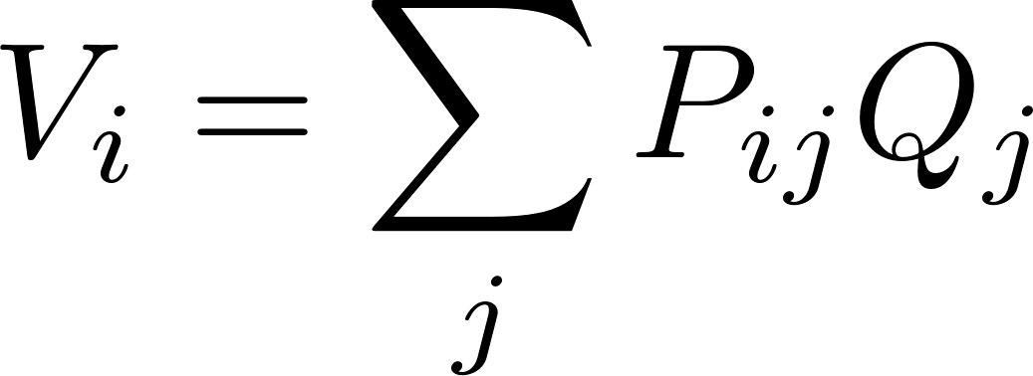

این فرمول را می توان به صورت ماتریسی نوشت.

اکنون حل این معادله ماتریسی برای محاسبه بار هر قسمت ضروری است و بدیهی است که وقتی پتانسیل الکتریکی و بار الکتریکی مشخص باشد، می توان ظرفیت خازنی را به دست آورد.



ضریب جفت بین دو بخش به شکل و محل دو قطعه بستگی دارد. می‌توان آن را با فرمول پتانسیل بار نقطه‌ای تقریب زد.

که فاصله بین مراکز دو بخش است.

در ادبیات علمی، این تقریب در روشی به نام «روش شبیه‌سازی بار سطحی» [33] استفاده می‌شود، اگرچه این روش را می‌توان در انواع MOM دسته‌بندی کرد. این فرمول برای بدست آوردن ضریب جفت‌شدگی یک قطعه با خودش مناسب نیست. جفت‌شدگی یک قطعه با خودش از انتگرال‌گیری در محدودهٔ آن، برای یافتن میانگین فاصله تمام نقاط منطقه تا مرکز آن محاسبه می‌شود.

در این رابطه، نقطه مرکزی دامنه i و محدودهٔ قطعه است. برای کاهش تقریب محاسبات در محاسبه ظرفیت، بهتر است از یک فرمول انتگرال مضاعف نه تنها برای خود جفت‌شدگی بلکه برای جفت‌شدگی متقابل استفاده شود. این موضوع ما را به فرمول انتگرال دوگانه می‌رساند.

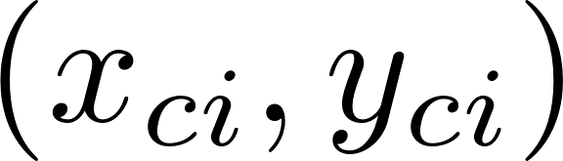

در این رابطه، دو کاشی موازی فرض شده‌اند. z فاصله دو کاشی است و در انتگرال‌گیری ثابت است. انتگرال باید روی محدودهٔ کاشی i محاسبه شود و فاصله هر نقطه تا مرکز حوزهٔ دیگر در این فرمول در نظر گرفته می‌شود. این انتگرال ها را می توان به صورت تحلیلی محاسبه کرد و برای یافتن ظرفیت خازن های صفحه موازی توسط نیشیاما و ناکامورا [26] استفاده شده است.

بدیهی است که این فرمول در جایی که دو دامنه با توجه به ابعادشان نسبتاً نزدیک هستند مناسب نیست. در این حالت، مرکز یک دامنه را نمی‌توان به عنوان نماینده همه نقاط پیشنهاد کرد. در واقع بهتر است تمام فواصل متقابل بین نقاط دو بخش را پیدا کنیم. این کار را می‌توان با استفاده از انتگرال چهارگانه به جای انتگرال دوگانه انجام داد.

در این رابطه، فاصلهٔ بین دو نقطه در دو کاشی مختلف است.

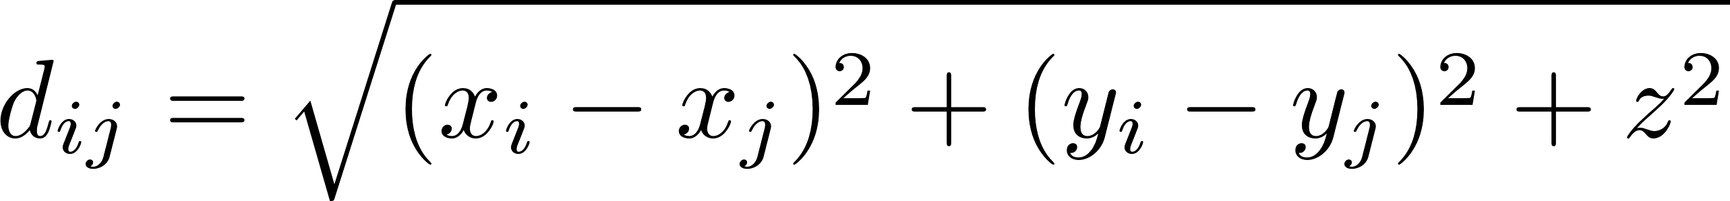

**۲-۳. انتگرال‌گیری چهارگانه برای بخش های مستطیلی موازی**

برای به دست آوردن ضرایب جفت شرح داده شده در بالا می‌توان از انتگرال‌گیری عددی استفاده کرد یا آن را به صورت تحلیلی حل کرد. اگرچه پیشرفت های زیادی در تکنیک های عددی وجود دارد، اما راه حل‌های تحلیلی هنوز زمان پردازش کمتری دارند. این کار در ابتدا توسط ایبرت و هانسن برای حوزه های مثلثی [10] انجام شده است. راه حل تحلیلی برای حوزه های مستطیلی توسط Lopez-Pena و Mosig [20]،با یک اشتباه کوچک در فرمول به دست آمده ارائه شده است. اخیراً این انتگرال‌گیری توسط Maccarrone و Paffuti [22] انجام شده است و از نتیجه آن برای یافتن ظرفیت و نیرو برای دو الکترود مربعی استفاده شده است. این انتگرال‌ها برای محاسبه اندوکتانس مغناطیسی توسط ژنفی سانگ و همکاران محاسبه شده است. [31].

برای انجام انتگرال در معادله (6) می‌توان از این تبدیل انتگرال استفاده کرد [6].

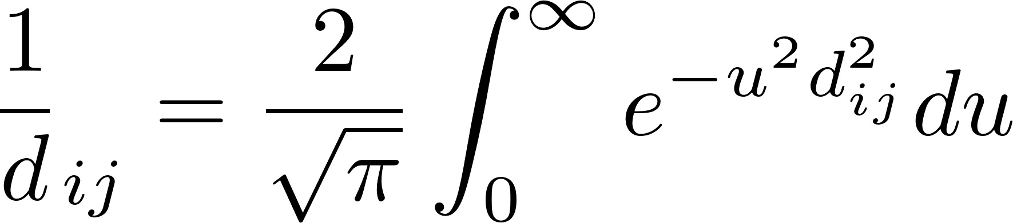

و معادله (6) را می توان به این شکل بازنویسی کرد.

برای سادگی، مقادیر ثابت را از فرمول حذف می‌کنیم.

هیچ راهی برای یافتن تابع اولیهٔ بر روی این پنج انتگرال وجود ندارد، اما تابع اولیه بر روی چهار انتگرال داخلی را می توان یافت. J را تابع اولیه انتگرال چهارگانه فرض کنید.

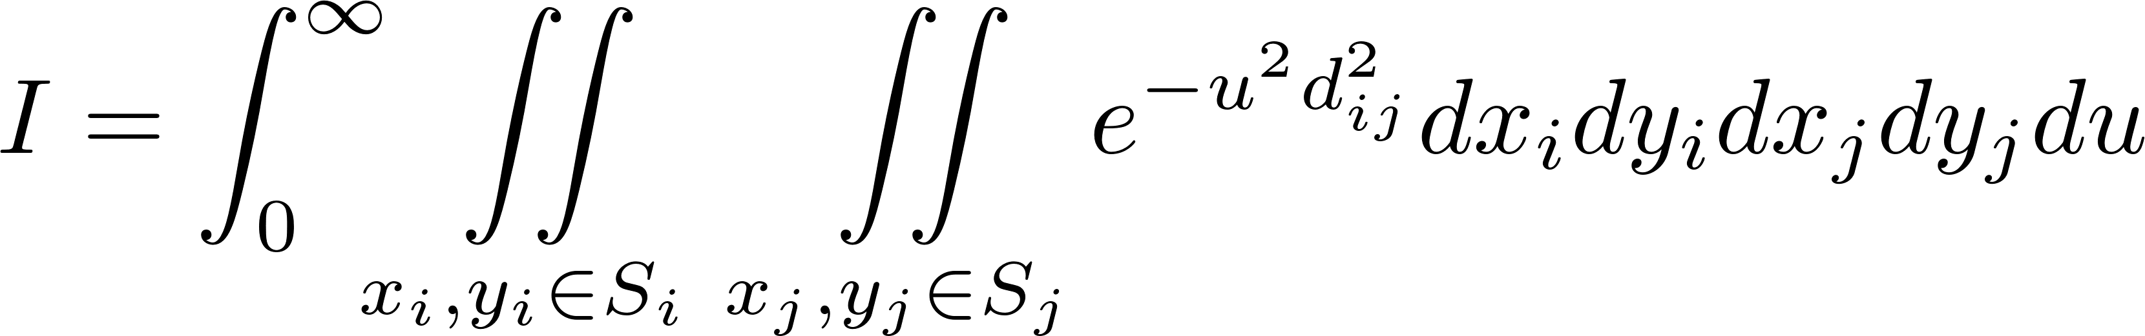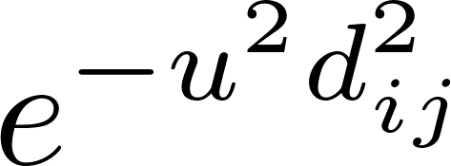

سپس J را می توان به صورت تحلیلی محاسبه کرد. این کار توسط نرم افزارهای رایج ریاضی قابل انجام است. تابع اولیه با استفاده از "Wolfram Alpha" [35] به دست آمده است.

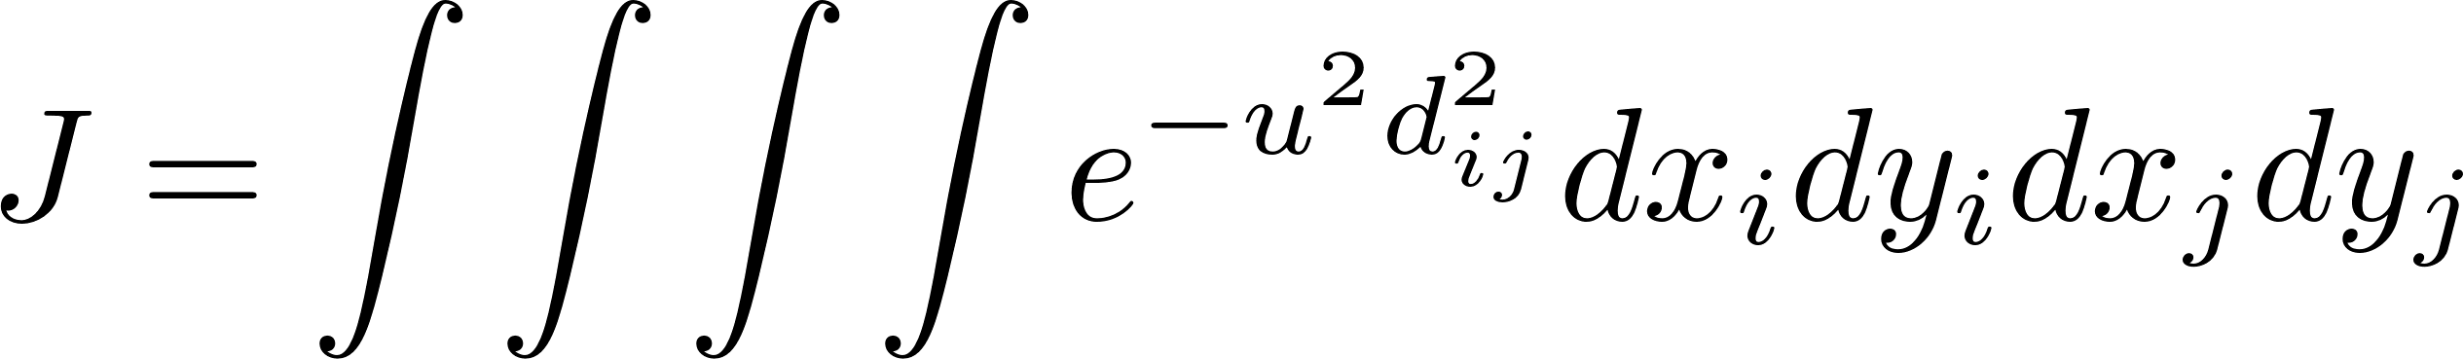

که در آن ، و . حال این انتگرال‌ها باید جداگانه محاسبه شوند.

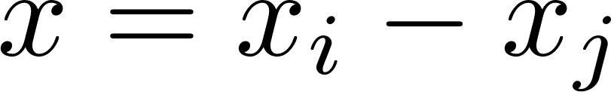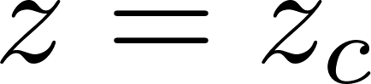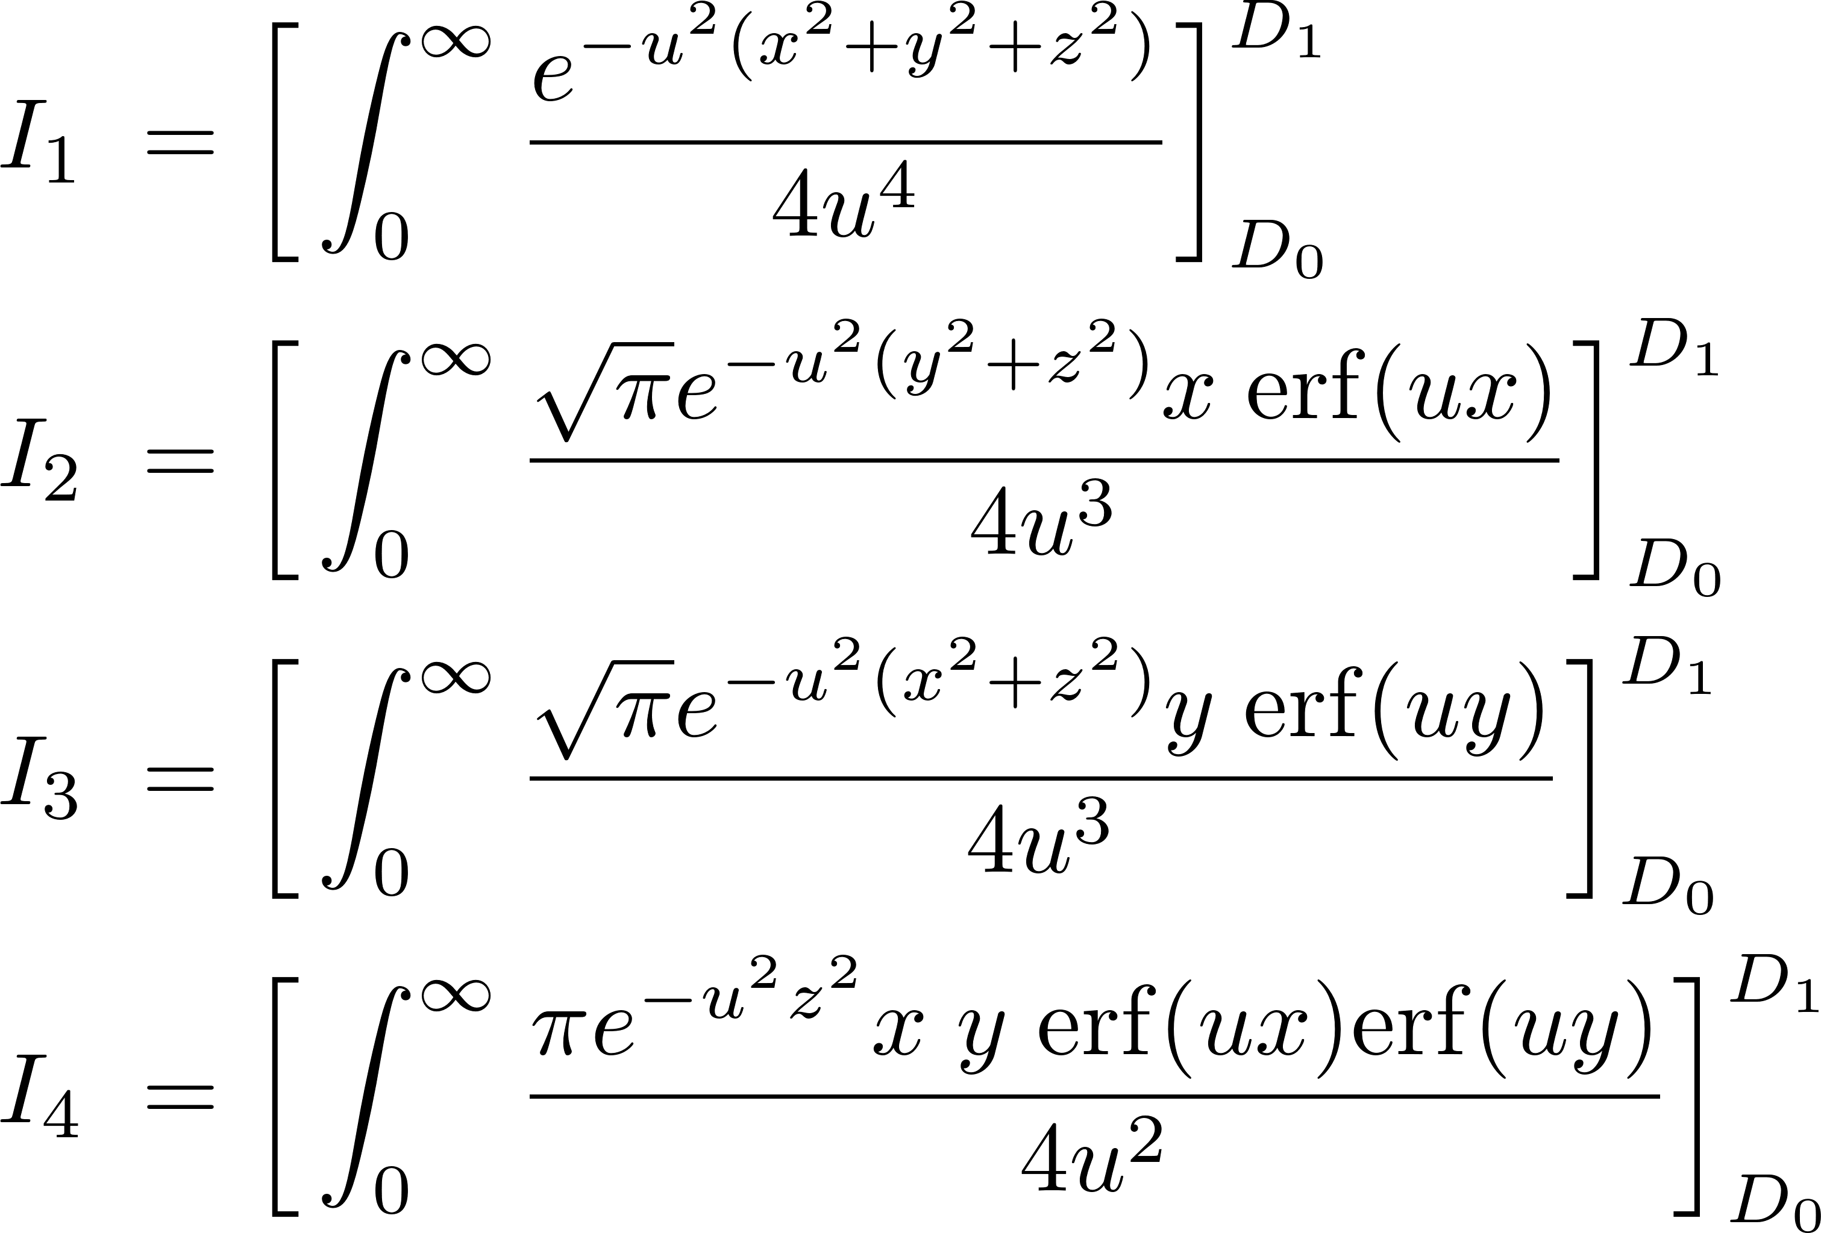

ما می خواهیم محاسبات را روی بخش های مستطیلی انجام دهیم. بنابراین حدود انتگرال بر روی ناحیهٔ دو مستطیل است.

در نهایت می توان پاسخ را محاسبه کرد.

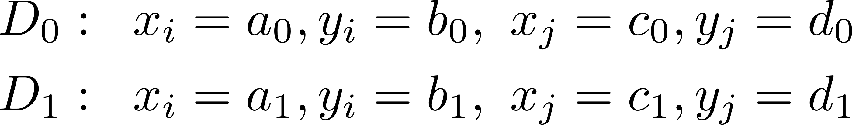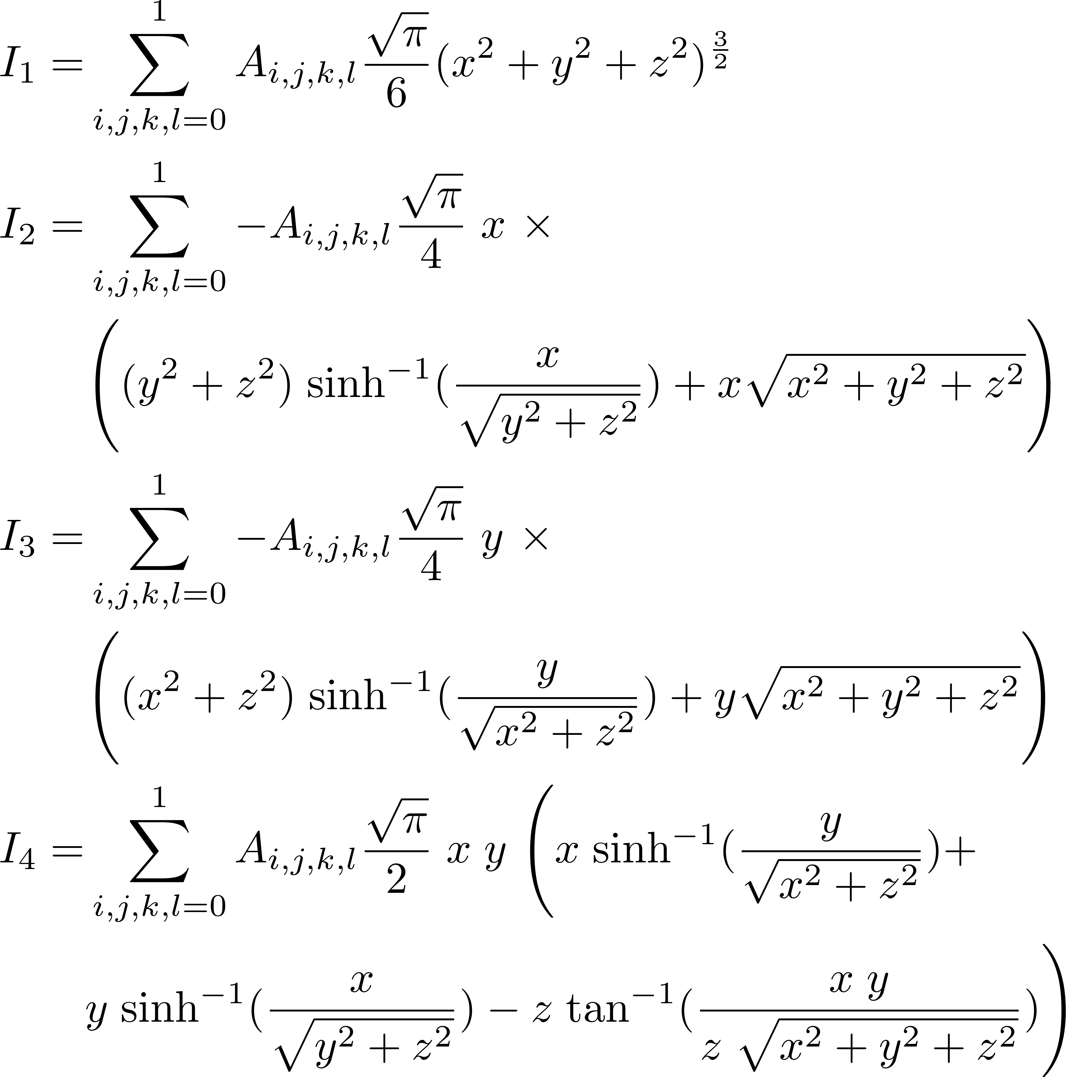

در عبارات بالا ، و . مقدار به مجموع i تا l بستگی دارد. اگر این جمع یک عدد فرد باشد می شود ۱- در غیر این صورت مقدار آن برابر با ۱ است.

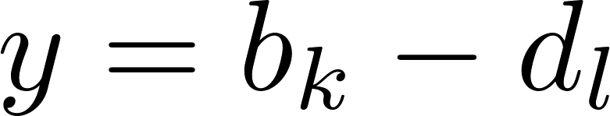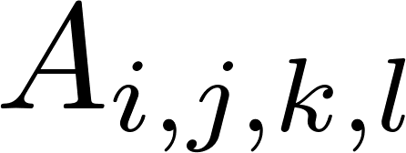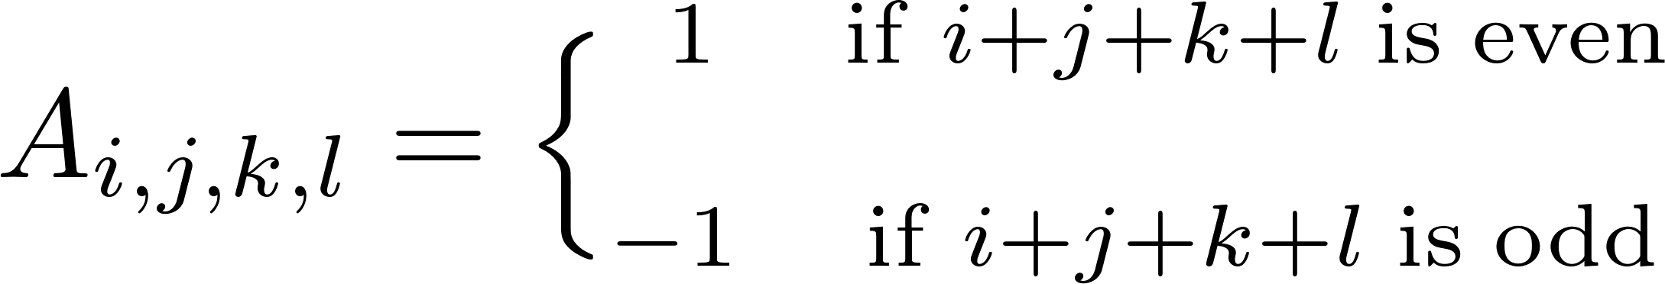

اکنون باید مجموع تا را پیدا کرد.

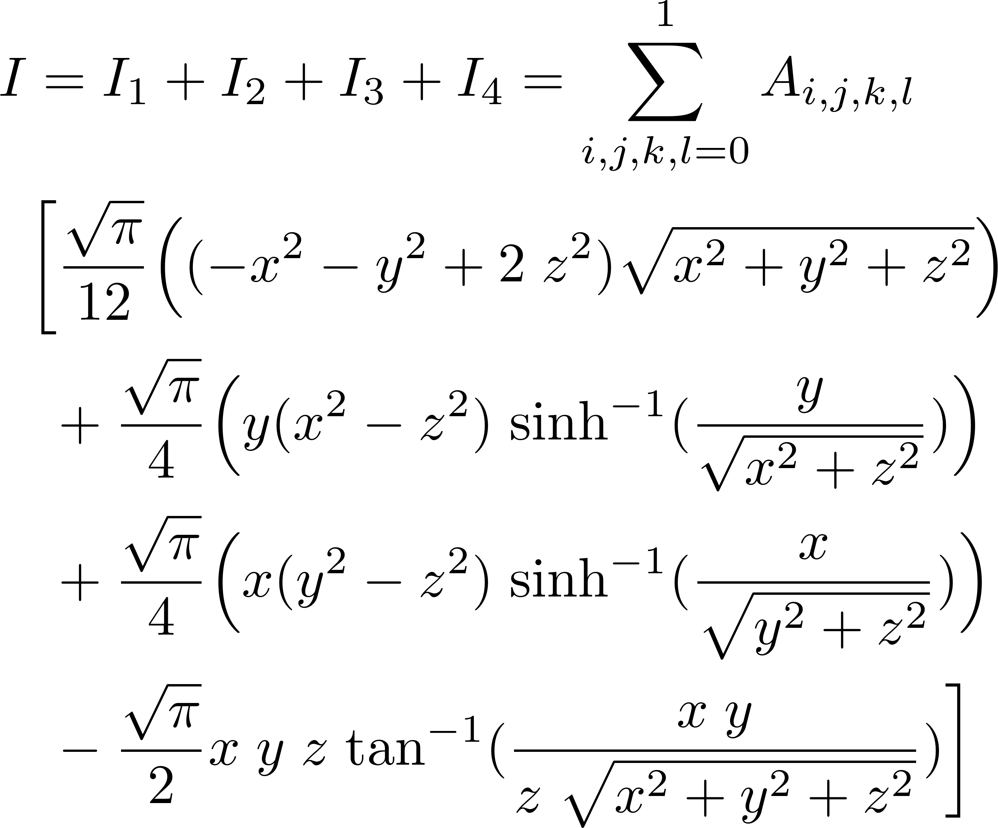

همانطور که مشخص است بنابراین فرمول فوق را می‌توان به این شکل بازنویسی کرد.

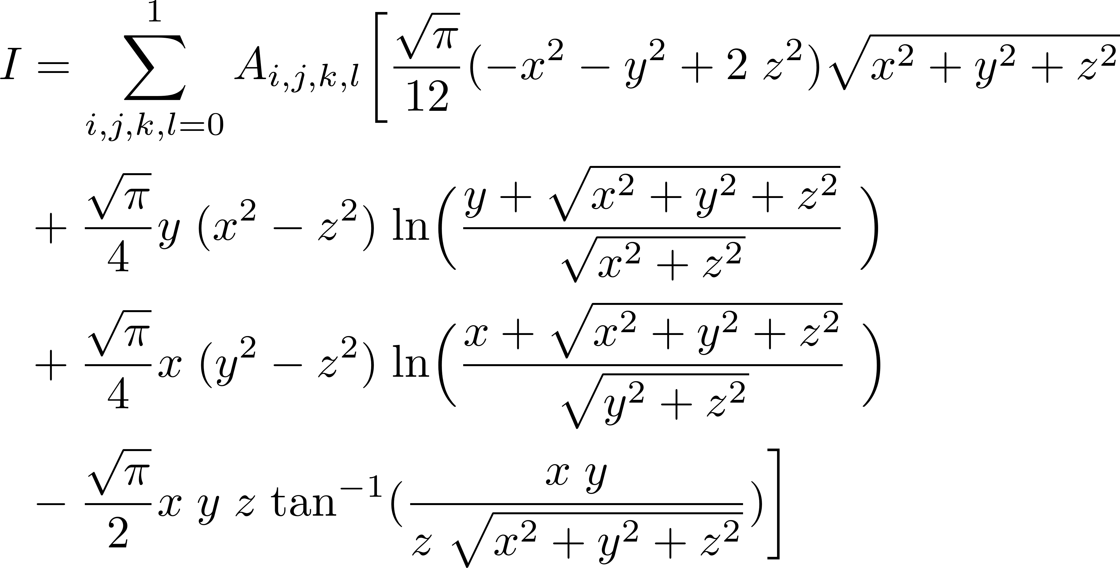

در این مقاله، ما ترجیح می دهیم از توابع هذلولوی استفاده کنیم که در معادله (17) معرفی شده است. در صورتی که دو بخش در یک صفحه قرار گرفته باشند، جفت‌شدگی متقابل با در نظر گرفتن حد معادله (17) زمانی که به صفر می‌رسد به دست می‌آید.

اجرای این فرمول نیازمند توجه ویژه به مواردی است که هر مخرج کسری صفر شود. به راحتی هر جمله، شامل چنین کسری به صفر می رسد و می تواند در محاسبات حذف شود.

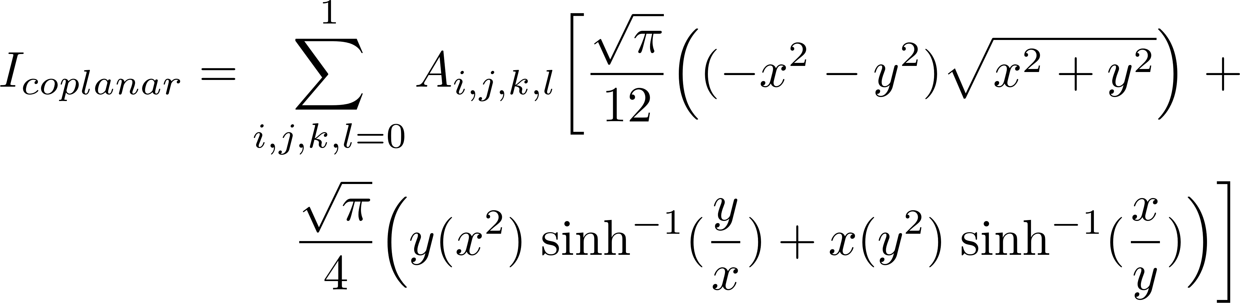

و در نهایت، خود جفت شدن یک قطعه مستطیلی به این شکل است.

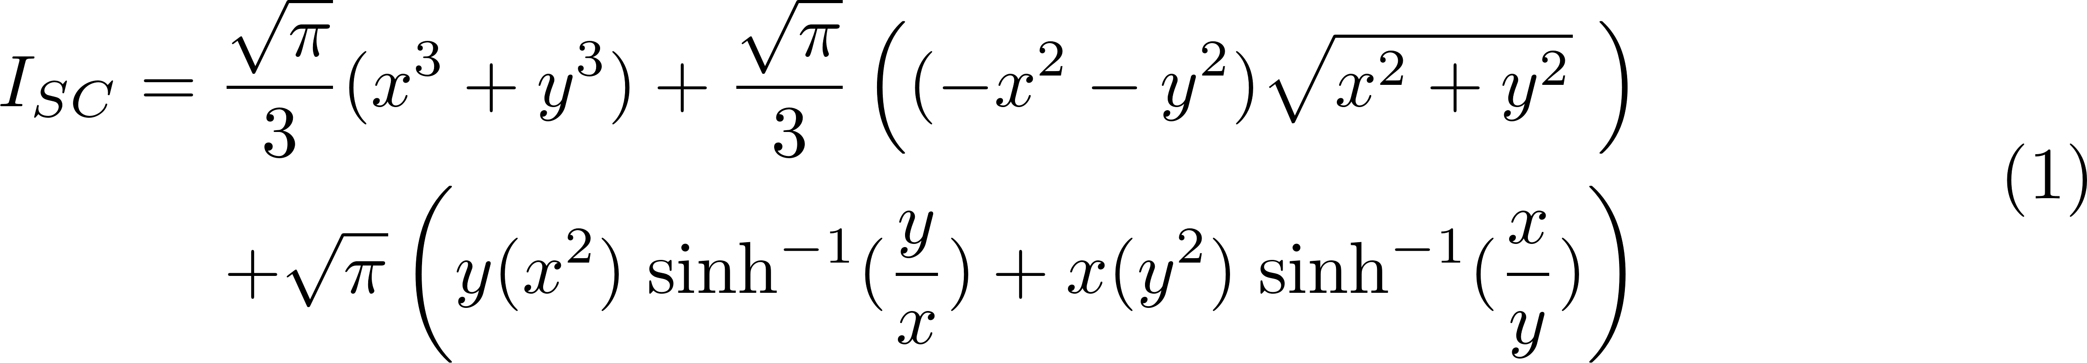

در این رابطه x و y طول و عرض ناحیه مستطیلی هستند.

**۳-۳. انتگرال‌گیری چهارگانه برای بخش‌های مستطیلی عمود بر هم**

ضریب جفت‌شدگی برای قطعات عمود بر هم با این فرمول بدست می‌آید.

جایی که است

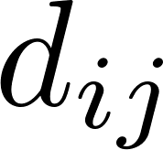

جایی که و در انتگرال‌گیری ثابت هستند. با استفاده از تبدیل انتگرال استفاده شده برای قطعات موازی، تابع اولیه انتگرال چهارگانه را می‌توان به دست آورد.

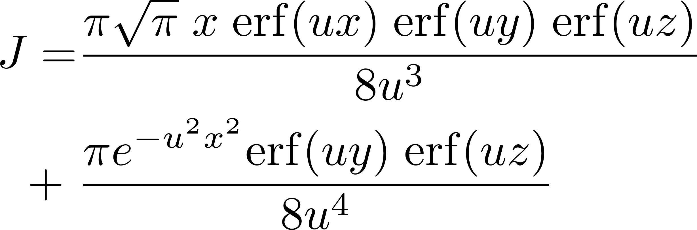

جایی که ، و .

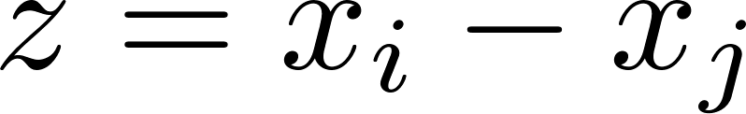

و در نهایت ضریب جفت شدن دو صفحه عمود بر هم به دست می‌آید.

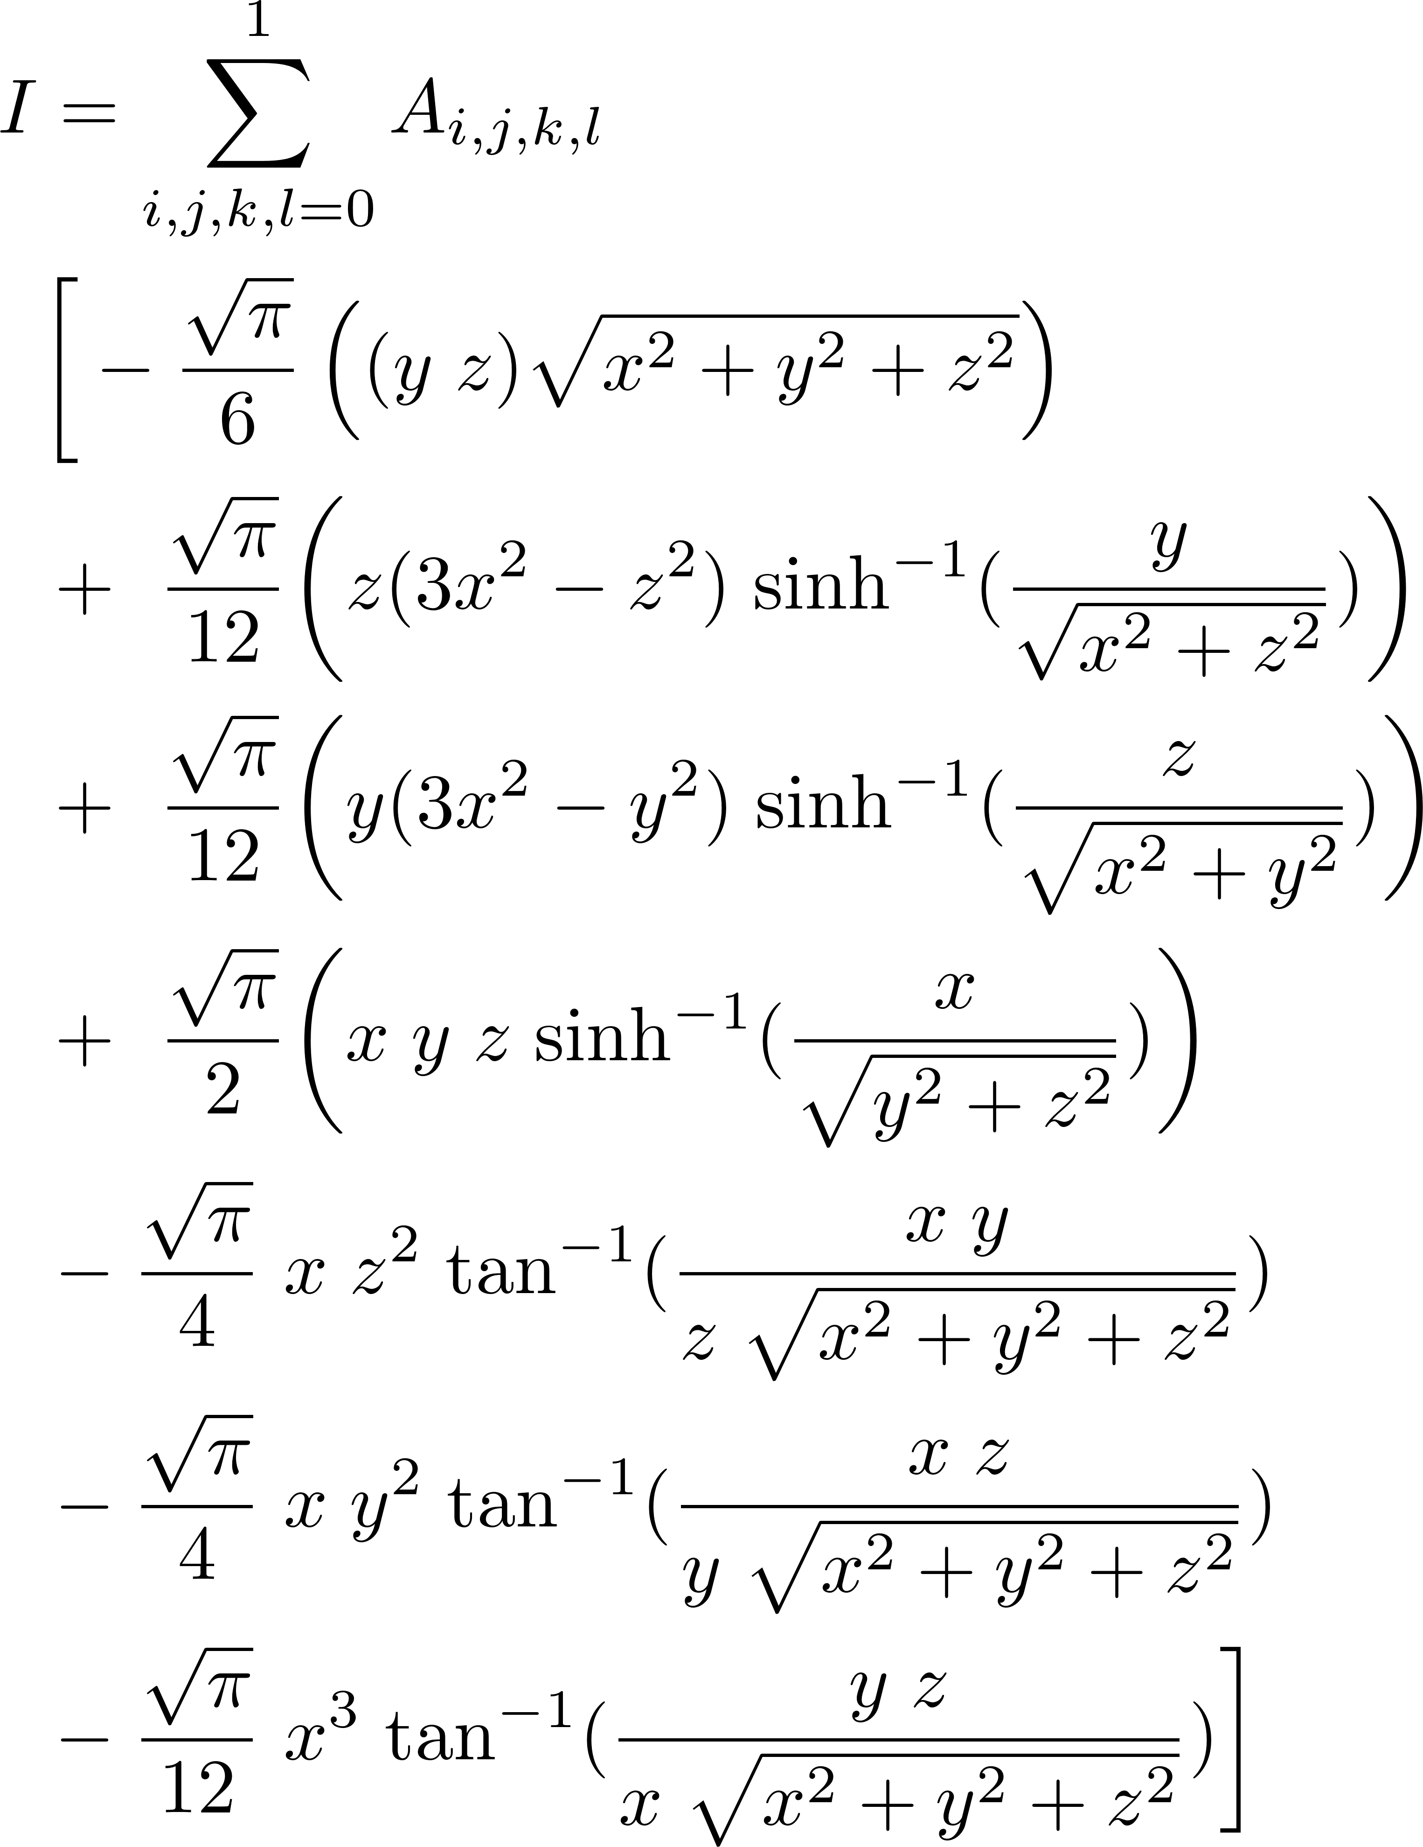

اکنون در عبارات بالا ، و .

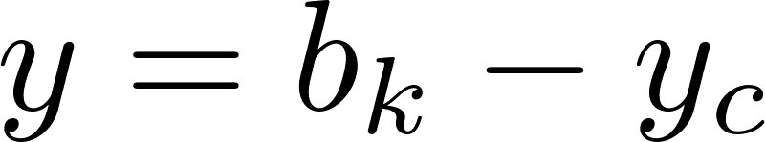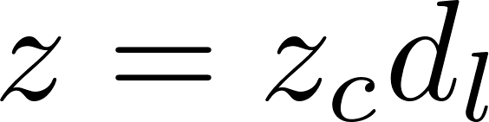

**بخش چهارم: برنامه کامپیوتری محاسبه‌ٔ ظرفیت خازنی**

**۱-۴. انتخاب زبان کامپیوتری مناسب**

برای انجام محاسبات و نوشتن کدهای لازم ابتدا باید زبان کامپیوتری مناسب انتخاب می‌شد. اگر بین زبان‌های رایج و نسبتاً پرطرفدار انتخاب صورت گیرد، یکی از چهار زبان زیر را باید انتخاب کرد.

۱ – fortran

۲ – matlab

۳ – c++/c

۴ – python

معمولاً کارهای علمی در یکی از چهار زبان بالا صورت می‌گیرد. از بین این چهار زبان زبان‌های فرترن و سی، برنامه را به صورت کامل ترجمه (compile) می‌کنند. دو زبان پایتون و متلب مفسر (interpreter) هستند. در حالت کلی مفسرها سرعت پایین‌تری نسبت به مترجم‌ها دارند. اما هر دو زبان پایتون و متلب از توابع آماده‌ای استفاده می‌کنند که قبلاً ترجمه شده‌اند. اگر به درستی از این توابع استفاده شود، سرعت اجرای برنامه در آن‌ها نیز بالا می‌رود.

در نهایت با توجه به اینکه تفاوت چندانی میان زبان‌های نامبرده شده از لحاظ اجرا نمی‌باشد، انتخاب زبان مناسب بستگی به عوامل دیگری همچون تسلّط برنامه‌نویس، خوانا و قابل فهم بودن کد نوشته شده برای دیگران، امکان توسعهٔ کد و در نهایت سلیقه‌ٔ برنامه‌نویس دارد. برای نوشتن برنامهٔ محاسبهٔ ظرفیت خازنی از زبان پایتون و از کتابخانهٔ numpy استفاده شد. در این فصل ابتدا در مورد کتابخانهٔ numpy توضیحاتی داده می‌شود و سپس قسمت‌های مختلف برنامهٔ نوشته شده شرح داده می‌شود.

**۲-۴. کتابخانهٔ numpy**

نام‌پای(numpy) یک کتابخانه برای زبان پایتون است. در نام‌پای می‌توانیم با آرایه‌های عددی مانند متغیر‌های معمولی کار کنیم. توابع بسیاری برای کار با آرایه‌ها در نام‌پای وجود دارند. می‌توان گفت که نام‌پای کتابخانهٔ اصلی پایتون برای محاسبات عددی و برنامه‌های علمی است. از این کتابخانه در بسیاری از کتابخانه‌های دیگر در زمینه‌های پردازش سیگنال و هوش مصنوعی استفاده می‌شود. به عبارت دیگر پایهٔ محاسبات برداری و ماتریسی در زبان پایتون کتابخانهٔ numpy است.

به عنوان مثال اگر بخواهیم یک آرایه را در نام‌پای تعریف کنیم از دستور زیر استفاده می‌کنیم.

**import numpy as np**

**x = np.array([1, 2, 3])**

**print (x)**

**...**

**[1,2,3]**

و یا برای درست کردن یک آرایهٔ ۱۰ تایی می‌توانیم برنامهٔ زیر را بنویسیم.

**import numpy as np**

**y = np.arange(10)**

**print (y)**

**...**

**[0 1 2 3 4 5 6 7 8 9]**

برای اینکه مقادیر یک آرایه را دو برابر کنیم، دو راه داریم. در روش اول با ایجاد یک حلقه تک تک مقادیر آرایه را دو برابر می‌کنیم. همان کاری که برای مقادیر یک لیست (list) در زبان پایتون می‌توانیم انجام دهیم.

**import numpy as np**

**y = np.arange(10)**

**print (y)**

**for i in range(10):**

**y[i] *= 2**

**print (y)**

**...**

**[0 1 2 3 4 5 6 7 8 9]**

**[ 0 2 4 6 8 10 12 14 16 18]**

روش دیگر استفاده از قابلیت نام‌پای در انجام عملیات ماتریسی بدون استفاده از حلقه است. خیلی ساده برنامه زیر را می‌نویسیم.

**import numpy as np**

**y = np.arange(10)**

**print (y)**

**y *= 2**

**print (y)**

**...**

**[0 1 2 3 4 5 6 7 8 9]**

**[ 0 2 4 6 8 10 12 14 16 18]**

روش دوم مهم‌تر از آنکه ظاهر ساده‌تری دارد، سرعت اجرای بسیار بالاتری نیز دارد. همانطور که گفتیم پایتون یک زبان مفسر(interpretter) است. یعنی برخلاف زبان‌های مترجم (compiler) خط به خط برنامه را ترجمه و اجرا می‌کند. حال اگر در برنامه از دستورات حلقه استفاده کنیم، دستوراتی که در حلقه تکرار می‌شوند، به ازاء هر بار تکرار یک بار هم ترجمه(compile) می‌شوند و این موضوع باعث اتلاف زمان بسیاری در اجرای برنامه ‌می‌شود. البته در مفسرهای هوشمند جدید، قبل از اجرای برنامه، تا حدی ترجمه صورت می‌گیرد. به عبارت دیگر نمی‌توان به زبان‌های پایتون و جاوا و زبان‌‌های مشابه به راحتی مفسر صرف اتلاق کرد. این زبان‌ها تا آنجا که بتوانند در شروع کار اجرا، برنامه را ترجمه می‌کنند و قسمتی را که نمی‌توانند در زمان اجرا ترجمه می‌کنند. اما با این در نهایت باز هم سرعتشان از زبان‌هایی که مترجم هستند، کمتر است.

اما کاری که نام‌پای می‌کند استفاده از توابعی است که قبلاً ترجمه شده‌اند. وقتی در نام‌پای خط زیر را می‌نویسیم در‌واقع یک تابع را صدا می‌زنیم.

**y *= 2**

این تابع تک تک مقادیر موجود در آرایهٔ y را در دو ضرب می‌کند. البته این تابع به زبان سی نوشته شده است و در پایتون صرفاً فراخوانی می‌شود. بنابراین بسیار به سرعت اجرا می‌شود. البته می‌توانیم به جای آنکه دستور بالا را به صورت عملگری بنویسیم، مستقیماً تابع ضرب را فراخوانی کنیم.

**y = np.multiply(y, 2)**

تقریباً تمام توابع ریاضی که در کتابخانه‌های دیگر وجود دارند در کتابخانهٔ نام‌پای هم موجود هستند و این توابع می‌توانند بدون اینکه نیاز به استفاده از دستورات حلقه باشد، بر روی یک آرایه اعمال شوند. توابع مثلثاتی، توابع خاص، توابع اعداد اتّفاقی و توابع مربوط به نظریهٔ اعداد همگی در نام‌پای موجود هستند. مثلاً برای اینکه سینوس مقادیر یک آرایه را حساب کنیم. به راحتی برنامهٔ زیر را می‌نویسیم.

**import numpy as np**

**x = np.linspace(0, np.pi / 2, 5)**

**print (x)**

**y = np.sin (x)**

**print (y)**

**…**

**[0. 0.39269908 0.78539816 1.17809725 1.57079633]**

**[0. 0.38268343 0.70710678 0.92387953 1. ]**

در این برنامه «linspace» آرایه‌ای به تعداد عناصر معلوم با ابتدا و انتهای مشخص درست می‌کند. با کمک این تابع، ۵ مقدار مختلف برای x در فاصلهٔ صفر تا ایجاد می‌کنیم. تابع «np.pi» هم مقدار عدد را حساب می‌کند. و دستور «np.sin» مقدار عددی سینوس تمامی مقادیر آرایهٔ x را محاسبه می‌کند.

کتابخانهٔ نام‌پای این توانایی را دارد که توابع پیچیده‌تری را بر روی آرایه‌ها انجام دهد. نام‌پای می‌تواند یک تابع را برای قسمتی از یک آرایه اعمال کند. مثلاً اگر بخواهیم که در یک آرایهٔ ده‌تایی ۵ عنصر اول را دو برابر کنیم، برنامهٔ زیر را می‌نویسیم.

**import numpy as np**

**y = np.arange(10)**

**print (y)**

**y[:5] *= 2**

**print (y)**

**...**

**[0 1 2 3 4 5 6 7 8 9]**

**[0 2 4 6 8 5 6 7 8 9]**

قابلیت دیگر نام‌پای امکان استفاده از توابع مشروط است. فرض کنید که می‌خواهیم در یک آرایهٔ ده‌تایی مقادیر اعداد زوج را بر دو تقسیم نماییم، این برنامه به این صورت در می‌آید.

**import numpy as np**

**y = np.arange(10)**

**print (y)**

**y[y%2 == 0] //= 2**

**print (y)**

**...**

**[0 1 2 3 4 5 6 7 8 9]**

**[0 1 1 3 2 5 3 7 4 9]**

در این برنامه عبارت «0 ==y%2» به معنای مقادیری از آرایهٔ y است که باقی‌ماندهٔ آن‌ها بر دو برابر صفر است. و عملگر «//» برای تقسیم اعداد صحیح به کار می‌رود.

برای تسلط بیشتر به کتابخانهٔ نام‌پای می‌توان به کتاب‌ها و منابع مختلفی که در شبکهٔ اینترنت وجود دارند مراجعه نمود. در اینجا صرفاً برای آشنایی اجمالی با قابلیت‌ها و توانایی‌های این کتابخانه مطالبی به اختصار گفته شد. در هر صورت برای درک کامل توابع نوشته شده در برنامهٔ محاسبهٔ ظرفیت خازنی و استفاده از آن‌ها

**۴ - ۳. نرم‌افزار محاسبه ضریب جفت شدگی**

**#Coupling Coeffitien**

**#Coupling Coeffitient**

**from scipy.special import erf**

**import numpy as np**

**k0 = 9e9**

**e0 = 1 / (4 * np.pi * k0)**

**def Iss(x1, x2, y1, y2, z):**

**x = np.abs(x1 - x2)**

**y = np.abs(y1 - y2)**

**z = np.abs(z)**

**I1 = 1 / 12 * (- x**2 - y**2 + 2 * z**2) * ( x**2 + y**2 + z**2) ** (1/2)**

**I2 = 1 / 4 * (y * (x**2 - z**2) ) * np.arcsinh(y / np.hypot(x, z) )**

**I3 = 1 / 4 * (x * (y**2 - z**2) ) * np.arcsinh(x / np.hypot(y, z) )**

**I4 = -1 / 2 * x * y * z * np.arctan(x * y /(z * np.sqrt(x**2 + y**2 + z**2) ) )**

**II = np.sqrt(np.pi) * ( I1 + I2 + I3 + I4 )**

**return II**

**def Iss_coplanar(x1, x2, y1, y2):**

**x = np.abs(x1 - x2)**

**y = np.abs(y1 - y2)**

**I1 = 1 / 12 * (- x**2 - y**2) * ( x**2 + y**2) ** (1/2)**

**x0 = (x == 0)**

**y0 = (y == 0)**

**xn = np.logical_not(x0)**

**yn = np.logical_not(y0)**

**I2 = np.zeros_like (x)**

**I3 = np.zeros_like (x)**

**I2[x0] = 0**

**I2[xn] = 1 / 4 * ( y[xn] * x[xn]**2 ) * np.arcsinh( y[xn] / x[xn] )**

**I3[y0] = 0**

**I3[yn] = 1 / 4 * ( x[yn] * y[yn]**2 ) * np.arcsinh( x[yn] / y[yn] )**

**II = np.sqrt(np.pi) * ( I1 + I2 + I3 )**

**return II**

**def ISum(Limits, z):**

**s = 0**

**for i in [0, 1]:**

**for j in [0, 1]:**

**for k in [0, 1]:**

**for l in [0, 1]:**

**if (i + j + k + l) % 2 == 0:**

**A = 1**

**else:**

**A = -1**

**s += A * Iss(Limits[0][i], Limits[1][j], Limits[2][k], Limits[3][l], z)**

**return s**

**def ISum_coplanar(Limits):**

**s = 0**

**for i in [0, 1]:**

**for j in [0, 1]:**

**for k in [0, 1]:**

**for l in [0, 1]:**

**if (i + j + k + l) % 2 == 0:**

**A = 1**

**else:**

**A = -1**

**s += A * Iss_coplanar(Limits[0][i], Limits[1][j], Limits[2][k], Limits[3][l])**

**return s**

**def saeed(Lx ,Ly,x0,y0,z):**

**x1L = [x0-Lx/2, x0+Lx/2]**

**x2L = [-Lx/2, +Lx/2]**

**y1L = [y0-Ly/2, y0+Ly/2]**

**y2L = [-Ly/2, +Ly/2]**

**Limits = [x1L, x2L, y1L, y2L]**

**return ISum(Limits, z) * k0 / (Lx*Ly)**2 *2 /np.sqrt(np.pi)**

**def saeed_coplanar(Lx ,Ly,x0,y0):**

**x1L = [x0-Lx/2, x0+Lx/2]**

**x2L = [-Lx/2, +Lx/2]**

**y1L = [y0-Ly/2, y0+Ly/2]**

**y2L = [-Ly/2, +Ly/2]**

**Limits = [x1L, x2L, y1L, y2L]**

**return ISum_coplanar(Limits) * k0 / (Lx*Ly)**2 *2 /np.sqrt(np.pi)**

**def saeed_sc(x ,y):**

**II = 1 / 3 * (x**3 + y**3) + 1 / 3 * (-x**2 - y**2)*np.hypot(x, y) + \**

**y * x**2 * np.arcsinh (y / x) + x * y**2 * np.arcsinh (x / y)**

**return II * k0 / (x*y)**2 *2**

**def hitoshi_i(x ,y, d):**

**r = np.sqrt(d*d + x*x +y * y)**

**I1 = -d * np.arctan(x * y /(d * r))**

**I2 = y * np.log(x + r)**

**I3 = x * np.log(y + r)**

**return I1 + I2 + I3**

**def hitoshi_coplanar_i(x ,y):**

**r = np.hypot(x, y)**

**I = x * np.log(r + y) + y * np.log(r + x)**

**return I**

**def hitoshi(Lx ,Ly,x0,y0,z):**

**I = hitoshi_i(x0+Lx/2, y0+Ly/2, z) - hitoshi_i(x0+Lx/2, y0-Ly/2, z)**

**J = hitoshi_i(x0-Lx/2, y0-Ly/2, z) - hitoshi_i(x0-Lx/2, y0+Ly/2, z)**

**return (I+J)/(Lx*Ly) * k0**

**def hitoshi_coplanar(Lx ,Ly,x0,y0):**

**I = hitoshi_coplanar_i(x0+Lx/2, y0+Ly/2) - hitoshi_coplanar_i(x0+Lx/2, y0-Ly/2)**

**J = hitoshi_coplanar_i(x0-Lx/2, y0-Ly/2) - hitoshi_coplanar_i(x0-Lx/2, y0+Ly/2)**

**return (I+J)/(Lx*Ly)*k0**

**def orion(Lx, Ly):**

**II = 1/Lx * np.arcsinh(Lx / Ly) + 1/Ly * np.arcsinh(Ly / Lx) + \**

**(Lx / Ly**2 + Ly / Lx**2 - (1 / Lx**2 + 1 / Ly**2) * np.hypot(Lx,Ly) )/3**

**return II * 2 * k0**

**def zho(Lx ,Ly,x0,y0,z):**

**return 1/np.sqrt(x0**2 + y0**2 + z**2)*k0**

**def zho_coplanar(Lx ,Ly,x0,y0):**

**return 1/np.sqrt(x0**2 + y0**2)*k0**

**if __name__ == "__main__":**

**d = 0**

**Lx = 1**

**Ly = 1**

**x1L = [d-Lx/2, d+Lx/2]**

**x2L = [-Lx/2, +Lx/2]**

**y1L = [-Ly/2, +Ly/2]**

**y2L = [-Ly/2, +Ly/2]**

**Limits = [x1L, x2L, y1L, y2L]**

**z = 1e-9**

**Io = orion(Lx, Ly)**

**print ('orion %e' %Io)**

**Isc = saeed_sc(Lx, Ly)**

**print ('saeed self copling %e' %Isc, 'saeed_sc/orion',Isc / Io)**

**Icp = saeed_coplanar(Lx, Ly, d, 0)**

**print ('saeed coplanar %e' %Icp, 'saeed/orion',Icp / Io)**

**Is = saeed(Lx, Ly, d, 0, z)**

**print ('saeed %e' %Is, 'saeed/orion',Is / Io)**

**Ih = hitoshi(Lx, Ly, d, 0, z)**

**print ('hitoshi',Ih, 'saeed/hitoshi',Is/Ih)**

ضریب جفت‌شدگی برای قطعات عمود بر هم با این فرمول بدست می‌آید.

اکنون در عبارات بالا ، و .



%------------ S E C T I O N F I V E

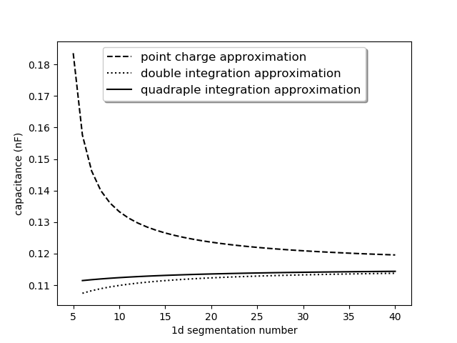

برای آزمایش نتایج تحلیلی، ابتدا آنها با نتایج یکپارچه سازی عددی مقایسه می شوند. توافق کامل و خطای صفر رخ داده است. اگرچه به دلیل تکینگی ها، ادغام عددی را نمی توان به راحتی برای هر حوزه ادغام انجام داد. برای آزمایش توانایی فرمول ها، دو مسئله کلاسیک با این فرمول ها حل شد: ظرفیت خازن صفحه موازی شکاف هوا و ظرفیت مکعب واحد.

ظرفیت خازن صفحه موازی شکاف هوا به سه روش محاسبه شده است. در مورد اول، تقریب بار نقطه ای برای جفت متقابل و ادغام دوگانه برای خود کوپلینگ استفاده می شود. در روش دوم، هر دو جفت خود و متقابل از طریق ادغام مضاعف محاسبه می شوند. روش سوم از ادغام چهارگانه برای محاسبه ضرایب جفت استفاده می کند.

\begin {figure}[h]

\center

\includegraphics[width=\linewidth] {saeedvshitoshi.png}

\caption{comparsion between results extracted from double and quadraple integrations in calculating capacitance of parallel plate capacitor}

\end{figure}

{مقایسه بین نتایج استخراج شده از ادغام های دوگانه و چهارگانه در محاسبه ظرفیت خازن صفحه موازی}

یک خازن با ابعاد 1 متر × 1 متر برای صفحات و 10 سانتی متر برای شکاف جداسازی در نظر گرفته شده است. n). تعداد کل کاشی ها 2 * n * n است. به دلیل پاسخ های بسیار نادرست روش تقریب بار نقطه ای در تقسیم بندی درشت، پنج نتیجه اول حذف می شوند. مشاهده می شود که تقریب شارژ نقطه ای از دقت خارج است و دو مورد دیگر با هم سازگارتر هستند.

در شکل 3 روش های ادغام دوگانه و چهارگانه مقایسه شده اند. واضح است که ادغام چهارگانه منجر به مزایای دقیق تر می شود. حتی در تقسیم بندی درشت، یک پاسخ معتبر از ادغام چهارگانه به دست آمده است.

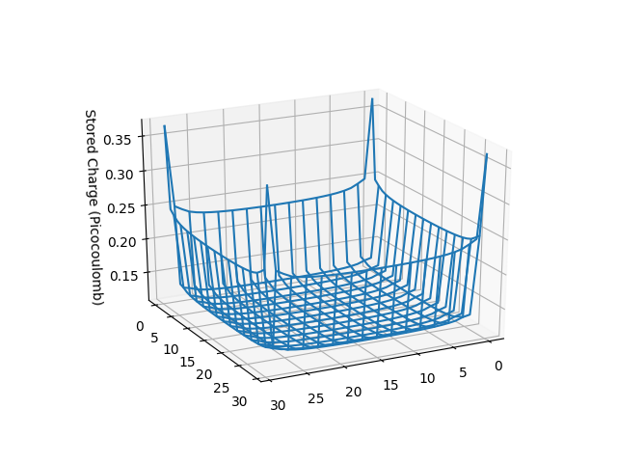

{توزیع شارژ بر روی یک صفحه خازن صفحه موازی با شکاف هوا}

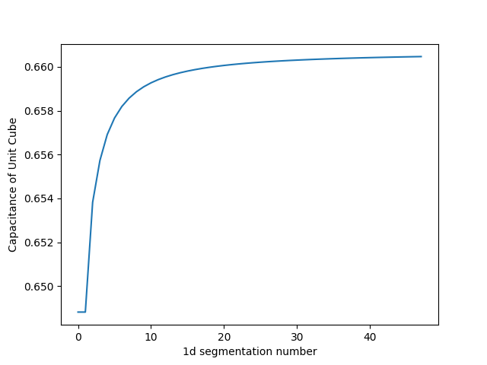

{ظرفیت مکعب واحد در واحد }

همانطور که در بالا ذکر شد، در MOM مجموعه ای از معادلات حل می‌شود تا مقدار شارژ هر کاشی به دست آید. بنابراین توزیع چگالی بار مستقیماً در این روش به دست می‌آید. به عنوان مثال، این روش برای یک خازن صفحه موازی با شکاف هوا با ابعاد 1 متر \ برابر 1 میلیون دلار برای صفحات و 10 سانتی متر برای شکاف جداسازی اعمال می‌شود. در شکل 2 توزیع بار در صفحه بالایی نشان داده شده است. محاسبه چگالی شارژ در برخی از زمینه های تحقیقاتی، مانند مهندسی ولتاژ بالا، یک گلوگاه در طراحی دستگاه است.